Drodzy uczniowie,

Poniżej test podsumowujący rozdział 6. Odpowiedzi sprawdzimy na lekcji online 23.06.2020r.

Viel Erfolg-☺

SPRAWDZIAN

ROZDZIAŁ 6. BLEIB GESUND!

1. Przeczytaj tekst, a następnie zaznacz właściwe uzupełnienia zdań. _____ / 6 p.


Training gegen Asthma

Fast jedes zehnte Kind in Deutschland hat Asthma. Diese Kinder husten und können nicht richtig atmen. Und das alles, weil sie gegen Blütenpollen oder Milben allergisch sind, oder weil die Luft, die sie einatmen, verschmutzt ist. Und was genau kann Husten auslösen? Vieles: Angst, Schulstress, Fahrradfahren, Rennen, Zigarettenrauch, warme Luft, Autoabgase. Zusammen mit einem Kinderarzt, einer Psychologin und einer Kinderkrankenschwester üben die Kinder, wie sie am besten mit ihrer Krankheit umgehen können. Drei Wochen dauert das Training. Im Training machen die Kinder Rollenspiele, üben Entspannungs- und Atemtechniken, machen Collagen und sehen lustige Filme. Sie lernen auch, welche Medikamente für welche Situationen richtig sind. Nach drei Wochen Training (auch die Eltern sind dabei) haben die Kinder das Gefühl, dass sie ihre Krankheit besser kennen. Ihre Angst vor dem Asthmaanfall ist viel kleiner, weil sie genau wissen, was sie machen müssen.


jedes zehnte Kind – co dziesiąte dziecko |  |  |  |  |  |  | die Milbe – roztocze
auslösen – wywoływać |  |  |  |  |  |  | der Asthmaanfall – atak astmy
der Blütenpollen – pyłek kwiatowy
1. | In Deutschland haben etwa |  |  |  |  |  | Asthma. | 4. | Zusammen mit den Kindern arbeiten
 | a. 90% der Kinder |  |  |  |  |  |  |  | a. ein Deutschlehrer und ein Zahnarzt.
 | b. 10 Kinder |  |  |  |  |  |  |  | b. ein HNO-Arzt und eine Krankenschwester.
 | c. 10% der Kinder |  |  |  |  |  |  |  | c. ein Kinderarzt, eine Krankenschwester und
2. | Die Kinder sind gegen |  |  | allergisch. |  |  |  |  | eine Psychologin.
 |  |  |  |  |  |  |  |  | Im Training lernen die Kinder
 | a. verschmutzte Luft, Blütenpollen oder Milben |  |  |  |  |  |  | 5.
 | b. Husten und Schnupfen |  |  |  |  |  |  |  | a. Rollenspiele.
 | c. Angst, Schulstress und Fahrradfahren |  |  |  |  |  |  |  | b. welche Medikamente für welche Situationen
3. | Das Training dauert etwa |  |  |  |  |  |  |  | richtig sind.
 | a. einen Monat lang. |  |  |  |  |  |  |  | c. Filme machen.
 | b. 20 Tage. |  |  |  |  |  |  | 6. Rollenspiele und Entspannungstechniken
 | c. dreißig Stunden. |  |  |  |  |  |  |  | a. sind ein wichtiges Element im Asthma-
 |  |  |  |  |  |  |  |  | Training.
 |  |  |  |  |  |  |  |  | b. helfen bei Collagen.
 |  |  |  |  |  |  |  |  | c. lösen Asthma aus.
AUTORZY: Anna Potapowicz, Krzysztof Tkaczyk
 |  |  |  |  |  |  | 1 |  | © Copyright by Wydawnictwa Szkolne i Pedagogiczne, Warszawa 2018

Język niemiecki | aha! Neu | Klasa 8 | Sprawdzian 6 Szkoła podstawowa

2. Jak nazywają się zaznaczone części ciała? Napisz także formy liczby |  |  |  |  |  |  |  |  |  |  |  |  |  |  |  |  |  |  |  |  |  |  | _____ / 13 p.
mnogiej.
1. |  |  |  |  |  |  | 4. |  |  |  |  |  |  |  |  |  |  |  | 3.
 |  |  |  |  |  |  |  |  |  |  | 1.
 |  |  |  |  |  |  |  |  |  |  |  |  |  |  |  |  |  |  |  | 4.
2.
 |  |  |  |  |  |  |  |  |  |  |  |  |  |  |  |  |  |  | 5.
3. |  |  |  |  |  |  |  |  |  |  |  | 5.
 |  |  |  |  |  |  | 6.
 |  |  |  |  |  |  |  |  |  |  |  | 2. |  |  |  |  |  |  | 6.
 |  | das Bein – die Beine
 |  |  |  |  |  |  |  |  |  |  |  | 7.
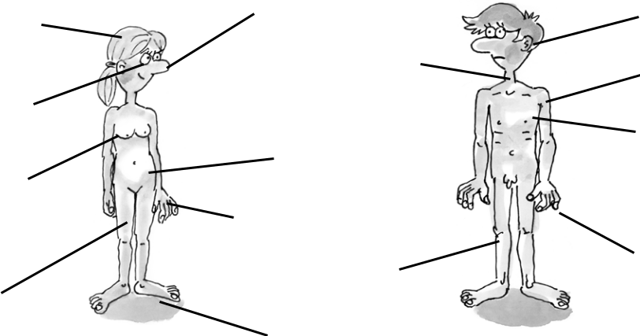


3. Co boli te osoby? Obejrzyj rysunki i napisz zdania według przykładu. _____ / 8 p.
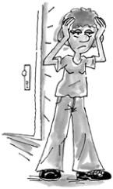
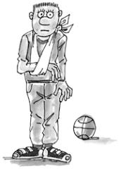


Beispiel: Agnes tut der Kopf weh. | 1. Axel
Sie hat Kopfschmerzen.
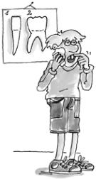
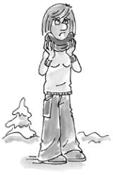
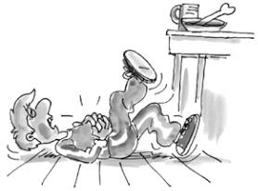

2. Doris 3. Jacob 4. Michael

AUTORZY: Anna Potapowicz, Krzysztof Tkaczyk ILUSTRATOR: Wiesław Zięba

2 © Copyright by Wydawnictwa Szkolne i Pedagogiczne, Warszawa 2018
Język niemiecki | aha! Neu | Klasa 8 | Sprawdzian 6 Szkoła podstawowa

4. Przekreśl wyraz lub zwrot, który nie pasuje do pozostałych.

- im Bett bleiben – in die Schule gehen – sich total schlapp fühlen – Fieber haben

- Husten – Schnupfen – Halsschmerzen – Augenschmerzen

- Bein – Fuß – Knie – Nase

- Antibiotika – Fieber – Vitamin C – Hustensaft

- fit bleiben – gesund leben – Drogen – Gesundheit

- Zahnarzt – Schnupfen – Zähne – Schmerzen

5. Do podanych wyrazów i wyrażeń (1–9) dobierz odpowiednie czasowniki (a–i) i zapisz rozwiązanie w tabeli poniżej.

1. | sich schlapp |  |  |  |  |  |  |  |  |  | a. frei machen
2. | den Arzt |  |  |  |  |  |  |  |  |  | b. halten
3. | den Oberkörper |  |  |  |  |  |  |  |  |  | c. treiben
4. | Sport |  |  |  |  |  |  |  |  |  | d. wünschen
5. | erkältet |  |  |  |  |  |  |  |  |  | e. bleiben
6. | im Bett |  |  |  |  |  |  |  |  |  | f. | fühlen
7. | gute Besserung |  |  |  |  |  |  |  |  |  | g. | anrufen
8. | Diät |  |  |  |  |  |  |  |  |  | h. | sein
9. | Tabletten gegen Kopfschmerzen |  |  |  |  |  |  |  |  |  | i. | einnehmen
 | 1. |  | 2. |  | 3. | 4. | 5. |  | 6. | 7. | 8. |  | 9.

6. Przyporządkuj elementy, które do siebie pasują, i zapisz rozwiązanie w tabeli poniżej.

_____ / 6 p.

_____ / 9 p.

_____ / 6 p.

- Mach den Oberkörper frei!

- Bei Fieber sind Kinder meist müde und schlapp

- Meine Mama geht zum Ernährungsberater,

- Sie sehen aber schlecht aus!

- Weil ich kaum von der Tafel ablesen kann,

- Willst du fit bleiben?

A. muss ich zum Augenarzt.

- Was fehlt Ihnen?

- Dann solltest du regelmäßig Sport treiben.

- Ich will dich untersuchen.

- weil sie sich zu dick findet.

- und brauchen vor allem viel Schlaf.

1. | 2. | 3. | 4. | 5. | 6.

AUTORZY: Anna Potapowicz, Krzysztof Tkaczyk

3 © Copyright by Wydawnictwa Szkolne i Pedagogiczne, Warszawa 2018

Język niemiecki | aha! Neu | Klasa 8 | Sprawdzian 6 Szkoła podstawowa

7.

Kto to mówi, lekarz czy pacjent? Zaznacz.

_____ / 4 p.

der Arzt

der Patient

1. Ich bin gegen Antibiotika allergisch.

2. Sie müssen viel trinken.

3. Die Augen tun mir weh.

4. Ich bin wohl erkältet.

5. Du solltest am Wochenende im Bett bleiben.

6. Was tut dir weh?

7. Wie oft soll ich die Medizin einnehmen?

8. Ich habe starke Bauchschmerzen.

8. Napisz poniższe zdania w czasie przeszłym Perfekt. _____ / 8 p.

- Jörg geht zum Zahnarzt.

- Bettina nimmt ihre Medizin zweimal täglich ein.

- Peter fährt überall mit dem Fahrrad hin.

- Doktor Meinzling verschreibt unserer Oma Vitamin C und Hustensaft.

- Mein Vater spielt am Wochenende mit seinen Freunden Fußball.

- Unsere Mutter hört Musik und bäckt.

- Abends mache ich Joga.

- Sport entspannt mich total.

9. Przekreśl wyrazy, które nie pasują do pozostałych. _____ / 4 p.

- segeln – springen – wehtun – joggen

- der Tennisspieler – der Radfahrer – der Boxer – der Ring

- schwimmen – sitzen – laufen – sich bewegen

- der Aquapark – das Schwimmbad – der Wasserball – der Handball

AUTORZY: Anna Potapowicz, Krzysztof Tkaczyk

4 © Copyright by Wydawnictwa Szkolne i Pedagogiczne, Warszawa 2018

Język niemiecki | aha! Neu | Klasa 8 | Sprawdzian 6 Szkoła podstawowa

10. Połącz zdania spójnikami weil i denn. _____ / 10 p.

- Ich nehme dreimal täglich Aspirin. Der Arzt hat es mir verschrieben. a

b

- Klaus trainiert täglich. Er findet Sport toll. a

b

- Claudia geht heute nicht zur Schule. Sie hat Fieber und fühlt sich unwohl. a

b

- Ich rauche nicht. Ich bin doch nicht dumm. a

b

- Am Wochenende fahre ich zu meiner Oma. Ich habe sie seit langem nicht mehr gesehen. a

b

11. Ułóż zdania z podanych wyrazów we właściwej formie. _____ / 7 p.

- Claudia, Bett, sie, im, müssen, bleiben, sein, krank, denn

- unsere, nächste, Großeltern, Woche, uns, wollen, besuchen

- man, hier, dürfen, parken, ?

- zu Hause, müssen, mit Husten, man, bleiben, !

- ich, dir, wie, können, helfen, ?

- Schüler, keine Zigaretten, doch, rauchen, dürfen

- können, nicht, krank sein, du, mitkommen, denn, du

AUTORZY: Anna Potapowicz, Krzysztof Tkaczyk

